Олимпиада для учащихся начальных классов «Турнир Смешариков»
Муниципальный этап. 2022-2023 г.
Информатика. 2 класс.
Фамилия, имя__________________________________________
Школа__________________________________
Максимальное количество баллов –
Желаем удачи!
Задание 1. По какому правилу записаны числа. Впиши пропущенное число.
Ответ:
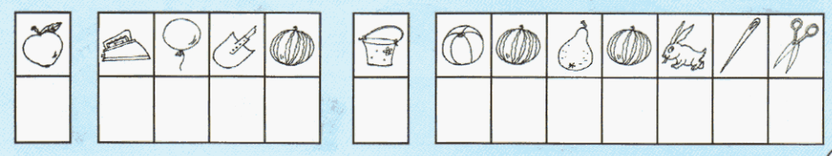
Задание 2. Расшифруй мамину записку.
Ответ:
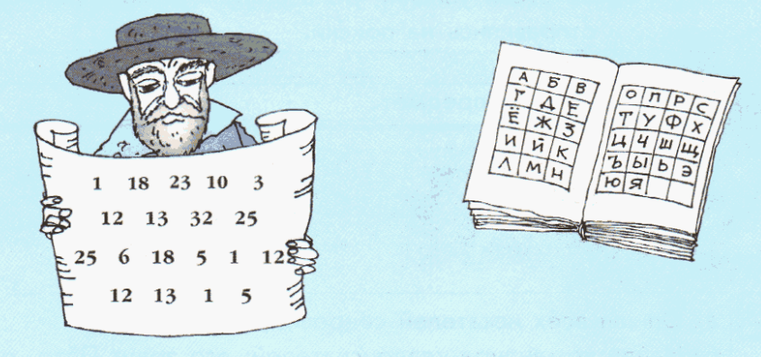
Задание 3. Что написано в зашифрованной записке?
Ответ:
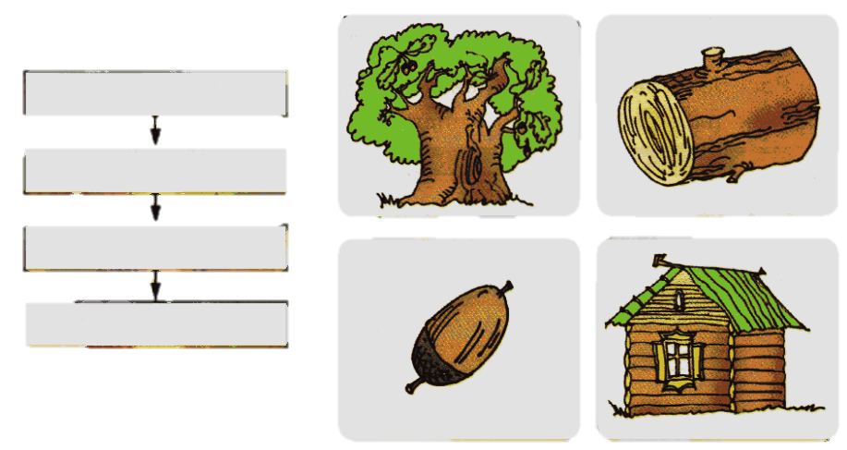
Задание 4. Пин решил из жёлудя построить дом. Соедини предметы в правильном порядке и напиши этот порядок.
Ответ:
Задание 5. Совунья пригласила друзей на чай. Крош пришёл раньше Нюши, Ёжик позже Нюши, Лосяш раньше Кроша, а Пин позже Ёжика. Запиши имена входивших по порядку.
Ответ:
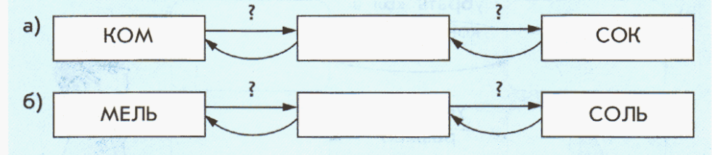
Задание 6. Напиши промежуточные результаты. Назови действия.
Промежуточный результат алгоритма а):
Действия для алгоритма а):
Промежуточный результат алгоритма б):
Действия для алгоритма б):
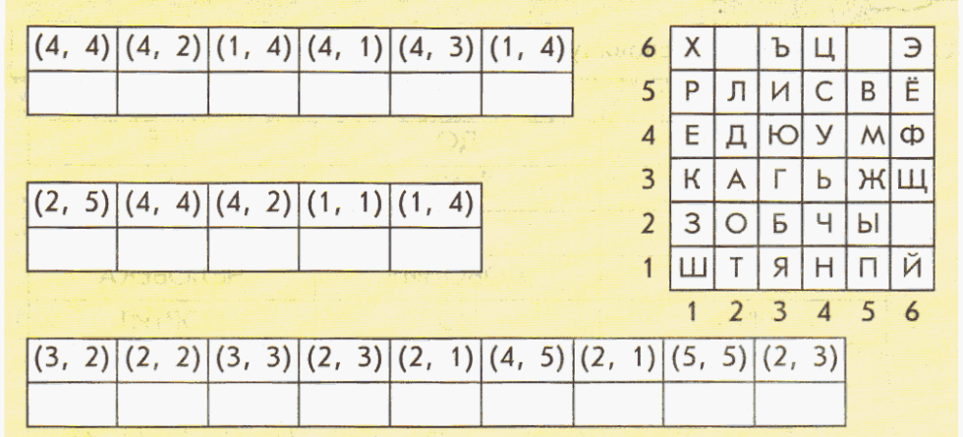
Задание 7. Расшифруй слова и прочитай пословицу.
Ответ:

